Proust
Châu Ngô

Translated by Claude Sonnet 4.6
Edited by Minh-Tâm Quang Trinh

1.
A few months after I arrived in France, my mother bought me a train ticket to Moscow, where she was doing an internship. She bought it in rubles, which were very cheap at the time; on a student scholar-ship, I couldn’t have afforded the fare in French francs.
Moscow in the winter of 1991 was bitterly cold, but lively, because there were many old friends. Hoàng, Hiệp, and Thùy Dương came all the way to the station to meet me. Dương was still quite shy back then: She brought roses, which left me quietly stirred for a long time afterward. These days, a single clearing of her throat is enough to send the parents at the Ams school into a panic.
It was a few days before I ran into Minh, a friend from high school. Minh was the gentlest person I knew. He didn’t swear or tease the way other kids did. He liked to wear a hoodie like an American college student, eyes wide open, moving around like a sleepwalker. One evening, when my mother and Cô Dung took me to dinner at the MGU student canteen, we found Minh sitting on the staircase in a half-doze. I asked him what he was doing. He said he was waiting. I asked why. He said he waited until just before the canteen closed before going in to eat, otherwise he'd be hungry again by night. Minh never addressed me with the familiar mày-tao.
Reading this passage from Proust, I suddenly remembered the sight of Minh nodding off in front of the canteen door that evening:
My only consolation when I went upstairs for the night was that Maman would come in and kiss me after I was in bed. But this good night lasted so short a time, she went down again so soon, that the moment I heard her climb the stairs, and then caught the sound of her garden dress of blue muslin, from which hung little tassels of plaited straw, rustling along the double-doored corridor, was for me a moment of the acutest grief. So much did I love that good night that I reached the stage of hoping that it would come as late as possible, so as to prolong the time of respite during which Maman would not yet have appeared.

2.
This is the fourth time I have attempted to read Proust’s interminable In Search of Lost Time. In the Pléiade edition it runs to three volumes, and not once have I made it past the middle of the second. I have come to understand that my previous efforts were badly mistaken. Each time I tried to push through the whole enormous thing primarily to fill gaps in my knowledge. The mistake was in the trying itself, because no human being has the concentration to parse the grammatical architecture of sentences that run more than half a printed page, bristling with twenty-odd commas, chapter after chapter.
This time I want to read Proust with exactly the opposite attitude. Not as fast as possible, but as slowly as possible. Not treating each of his long passages as a combinatorial puzzle of syntax to be solved, but as an elaborate dish that requires time to savor. Because of jet lag and persistent insomnia, I wake early every morning. Instead of jumping straight up to make tea, I now read a few pages of Lost Time before I get up.
The passage describing the narrator as a young boy brewing tilleul tea for his aunt Léonie is a piece of prose as finely polished as moonlight in autumn. Taking the liberty of summarizing it, in my own peasant fashion: Proust compares his aunt Léonie’s herbal remedy to the pages of a book in which all the characters are familiar acquaintances. Even new characters are simply transformations of old ones — just as the dried linden flowers dissolving slowly in boiling water are themselves a reincarnation of the linden blossoms that swayed in the breeze, on the boulevard in front of the station, a few months before. It is, essentially, the same poetic conceit as my own poem about last year’s dried flowers, except that Proust sustains it in one unbroken sentence for an entire page.
And it makes me think of the dinner parties at Chị Thi and Anh Cá’s apartment, thirty years ago. When the meal was over and the conversation began to wind down, Cá would say contentedly, in Vietnamese: Thi ơi, go and make some tilleul.
You can always recognize people in the late afternoon of their lives. Rather than burning to experience things, they begin to find the contemplation of experience rather more interesting. Less exhausting, at the very least.

3.
Once there was a fellow from the West
Who bit into a cake and wrote a thousand pages
Wandering in search of lost time
He found a snake in the chayote vine
This is a piece of experimental poetry, written by the surrealist method of automatic writing, écriture automatique, which I dabbled in myself about ten years ago. The first lines are of course about Proust. The last line draws its inspiration from a story told by the poet Lâm Vũ Thao, who comes from Đơn Dương in Lâm Đồng province, where chayote is widely grown, and which has nothing to do with Proust. This manner of writing poetry is deeply influenced by the way John Lennon wrote song lyrics: Pick up random lines from the news around you, arrange them together, and out comes a surrealist poem. As for the poet Lâm Vũ Thao himself, he has since reformed: He now insists he is not a poet at all, and works as in-house legal counsel for a foreign company.
Proust believed that time lost, or memories that have faded, are not truly gone but only imprisoned in some physical object: a house, a tree, and so on. When we draw close to that object, our presence can break the spell, and the memory is set free.
In Proust’s story, that object is a madeleine: When it is dipped into the faintly musty fragrance of tilleul tea, an entire complete memory of his childhood in the town of Combray rises before the author’s eyes in vivid detail.
Searching for lost time is a risky undertaking. One may recover sweet memories, but one may equally unearth a great deal of bitterness. Sometimes one is forced to remember things one had hoped to forget — things that bring shame.
Perhaps that is the snake in Lâm Vũ Thao’s chayote vine.

Proust
Ngô Bảo Châu

Text unedited

1. 1/17/26
Sang Pháp được mấy tháng, mẹ tôi mua cho tôi cái vé tàu hoả để sang Moscou nơi mẹ tôi đang thực tập. Mẹ tôi mua được vé tàu bằng tiền rúp lúc đấy rẻ lắm chứ với học bổng sinh viên thì tôi không đủ tiền mua vé bằng đồng Franc Pháp.
Mùa đông 1991 Moscou lạnh lắm, nhưng vui vì có nhiều bạn cũ. Có Hoàng, Hiệp và Thuỳ Dương ra tận sân ga đón. Khi ấy Dương còn e lệ lắm, mang hoa hồng đến tặng mình làm mình xao xuyến mãi. Bây giờ Dương chỉ e hèm một cái là phụ huynh trường Am hết hồn.
Nhưng phải mấy hôm sau mới gặp Minh, bạn cấp ba. Minh là thằng bạn hiền lành nhất mà tôi biết. Nó không biết nói bậy, chọc ghẹo như bọn trẻ con khác. Minh hay mặc cái áo hoodies như sinh viên đại học ở Mỹ. mắt mở to, đi lại như người mộng du. Hôm mẹ tôi và cô Dung đưa tôi đi ăn tối ở nhà ăn sinh viên trong trường MGU thì gặp Minh ngồi trên bậc cầu thang dáng như ngủ gật. Hỏi nó mày làm gì đấy, nó bảo mình chờ. Hỏi sao phải chờ, nó bảo mình chờ đến lúc nhà ăn gần đóng cửa mới vào ăn không đêm lại bị đói. Minh không bao giờ mày tao với tôi.
Đọc đoạn văn này của Proust tự nhiên nhớ đến cảnh Minh ngồi gà gật trước cửa nhà ăn tập thể hôm đó:
Ma seule consolation, quand je montais me coucher, était que maman viendrait m’embrasser quand je serais dans mon lit. Mais ce bonsoir durait si peu de temps, elle redescendait si vite, que le moment où je l’entendais monter, puis où passait dans le couloir à double porte le bruit léger de sa robe de jardin en mousseline bleue, à laquelle pendaient de petits cordons de paille tressée, était pour moi un moment douloureux. Il annonçait celui qui allait le suivre, où elle m’aurait quitté, où elle serait redescendue. De sorte que ce bonsoir que j’aimais tant, j’en arrivais à souhaiter qu’il vint le plus tard possible, à ce que se prolongeât le répit où maman n’était pas encore venue.

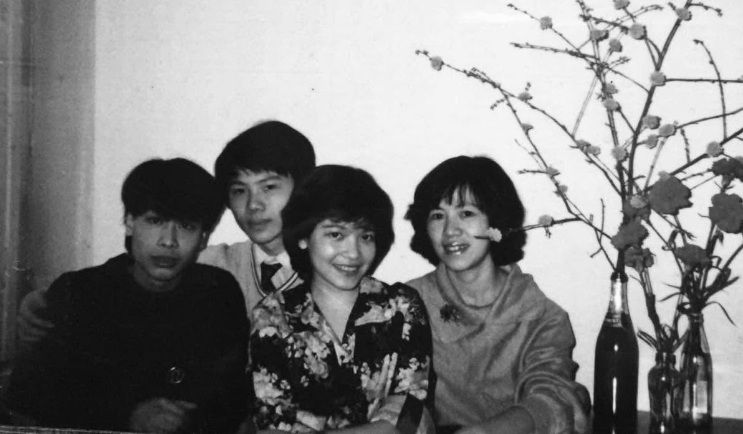

2. 1/24/26
Lần này là lần thứ tư tôi thử đọc Đi tìm thời gian đã mất dài lê thê của Proust. Trong bộ Pléiade sách này in thành ba quyển mà chưa lần nào vượt qua nửa quyển hai. Tôi hiểu ra rằng mình đã rất sai lầm trong những cố gắng trước, cố gắng đọc hết quả dài lê thê này cơ bản để bổ sung những khiếm khuyết về tri thức. Sai ở ngay chữ cố gắng ví sức người không đủ để tập trung phân tích cấu trúc ngữ pháp của những câu dài quá nửa trang in, với tầm hai chục dấu phẩy, từ chương này sang chương khác.
Lần này tôi muốn đọc Proust với thái độ ngược lại. Không cố đọc càng nhanh càng tốt, mà càng lâu càng tốt. Không coi mỗi đoạn văn lê thê của Proust như một thử thách tổ hợp ngữ pháp mà như một món ăn cầu kỳ cần thời gian để thưởng thức. Vì chứng lệch giờ, mất ngủ thường trực nên sáng nào cũng dạy sớm. Thay vì nhổm dạy ngay để đi pha trà thì đọc vài trang về thời gian đã mất rồi mới đi pha trà.
Đoạn tả nhân vật kể chuyện lúc ấy còn là cậu bé pha trà tilleul cho bà cô Léonie là một áng văn chau chuốt như ánh trăng mùa thu. Mạn phép cụ tóm tắt văn cụ theo kiểu nông dân thì là thế này. Proust so sánh thang thuốc của bà cô Léonie như những trang sách mà trong đó các nhân vật là những người thân quen. Ngay cả những nhân vật mới cũng là sự lột xác của những nhân vật cũ. Giống như cánh tilleul khô đang tan dần trong nước sôi cũng chính là hoá thân của cánh tilleul đã từng rung rinh trong gió trên đại lộ trước cửa nhà gare vào mấy tháng trước. Đại loại cũng vẫn là cái tứ thơ hoa khô năm ngoái của mình mà Proust viết cho một mạch một câu dài một trang.
Còn tôi thì nhớ đến những bữa ăn tối nhà chị Thi và anh Cá ba mưoi năm trước. Mỗi lần ăn xong, khi câu chuyện bắt đầu vãn vãn, Cá sung sướng nói bằng tiếng Việt : “Thi ơi đi pha tilleul đi”.
Dễ nhận ra những người ở tuổi xế chiều. Thay vì hừng hực tận hưởng cuộc sống, họ bắt đầu thấy việc chiêm nghiệm về cuộc sống có vẻ thú vị hơn. Ít nhất thì cũng đỡ mệt hơn.

3. 1/26/26
Ngày xưa có một ông tây
Cắn một miếng bánh viết vài ngàn trang
Loay hoay đi tìm thời gian
Tìm ra con rắn trên giàn su su

Đây là loại thơ thử nghiệm, theo phương pháp siêu thực viết tự động, écriture automatique, mà tôi cũng ti toe thực hành mười năm về trước. Mấy câu đầu tất nhiên về Proust. Câu cuối lấy cảm hứng từ một câu chuyện của nhà thơ Lâm Vũ Thao quê ở Đơn Dương Lâm Đồng, nơi trồng nhiều su su, và không liên quan gì đến Proust. Đây là lối làm thơ bị ảnh hưởng sâu sắc từ cách viết lời bài hát của John Lennon: nhặt những câu ngẫu nhiên từ thời sự, ghép với nhau là được một bài thơ siêu thực. Còn nhà thơ Lâm Vũ Thao thì đã cải tà quy chánh, bây giờ luôn luôn thanh minh em không phải nhà thơ đâu, em làm inhouse legal cho công ty nước ngoài.
Proust tin rằng thời gian đã mất, hay những ký ức đã bị lãng quên, thực sự không mất mà chỉ bị giam hãm trong một thực thể hữu hình nào đó, như một ngôi nhà, một cái cây … Khi ta đến gần cái thực thể hữu hình đó, sự hiện diện của ta có thể làm hoá giải lời nguyền và khi đó ký ức sẽ được giải phóng.
Trong câu chuyện của Proust, đó là miếng bánh madeleine mà khi được nhúng vào hương ngai ngái của trà tilleul thì một mảng hoàn chỉnh ký ức tuổi thơ về thị trấn Combray quay lại hiện rõ mồn một trước mắt tác giả.
Đi tìm thời gian đã mất là một việc đầy rủi ro. Có thể sẽ tìm lại được những ký ức ngọt ngào nhưng cũng có thể sẽ bới ra nhiều điều cay đắng. Có khi còn phải nhớ lại những điều hổ thẹn đã muốn quên đi.
Có lẽ đó chính là con rắn trên giàn su su của Lâm Vũ Thao.

Claude’s Notes

The Proust passage in section (1) is his own quotation in French, so I used the existing C. K. Scott Moncrieff English translation (the standard one), which felt right given that Ngô Bảo Châu is quoting Proust in the original rather than translating him — using the canonical English version preserves that same relationship.
Mày-tao I kept as a transliterated phrase with a gloss embedded in the sentence — it refers to the intimate/rough Vietnamese pronoun pair used between close male friends, and the absence of it from Minh’s speech is the whole point of the observation.
The poem in Section 3 was the most delicate challenge. It’s a lục bát-adjacent folk verse form with rhyme and tonal wordplay that can’t be reproduced in English, so I aimed for something that preserved the light, deadpan humor and the abrupt non-sequitur of the final line — which is really the joke.
Trường Ams refers to the Hanoi-Amsterdam High School for the Gifted, a well-known elite school; I rendered it simply as “the Ams school” to preserve the in-group familiarity of the reference.
Tilleul I left in French throughout, as Ngô Bảo Châu does — the French word (linden-flower tea) carries its own nostalgic and Proustian resonance that “linden tea” would flatten.

Hanoi-Amsterdam High School for the Gifted: See Claude’s notes.
Lomonosov Moscow State University (Московский государственный университет)

